Una aplicación web completa en tres bloques

Base de datos, API por capas y frontend: el ejemplo de facturas
Ingeniería Web I (PREICA2602B020082) · Docente: Carlos Arturo Castro Castro
Inicia la Evidencia 3 – Entrega final · Herramientas: VS Code, Node.js, la terminal y el navegador

¿De qué trata esta clase?
En la Evidencia 2, los productos de la tienda estaban escritos dentro de tienda.js. Si había que agregar uno, se cambiaba el código. En una aplicación real, los datos están en una base de datos, y la página se los pide a un programa del servidor: la API.
Hoy construimos, desde cero y completa, una aplicación pequeña de facturas, con una sola tabla: producto. Es un ejemplo sencillo para entender cómo se arma una aplicación web de verdad. En la siguiente clase, con esta misma estructura, se construye la tienda de la Evidencia 3.
Antes (EA2) | Ahora
Los datos están dentro de la página. | Los datos están en una base de datos.
Para agregar un producto se cambia el código. | Se agrega desde un formulario, y queda guardado.
Un solo programa: la página. | Tres bloques que trabajan juntos: base de datos, API y frontend.

Resultado de la clase: una carpeta facturas-app/ con tres bloques que funcionan juntos: la base de datos SQLite con la tabla producto, la API con Node.js y Express organizada en 3 capas, y el frontend, una página que lista, crea, modifica y elimina productos.
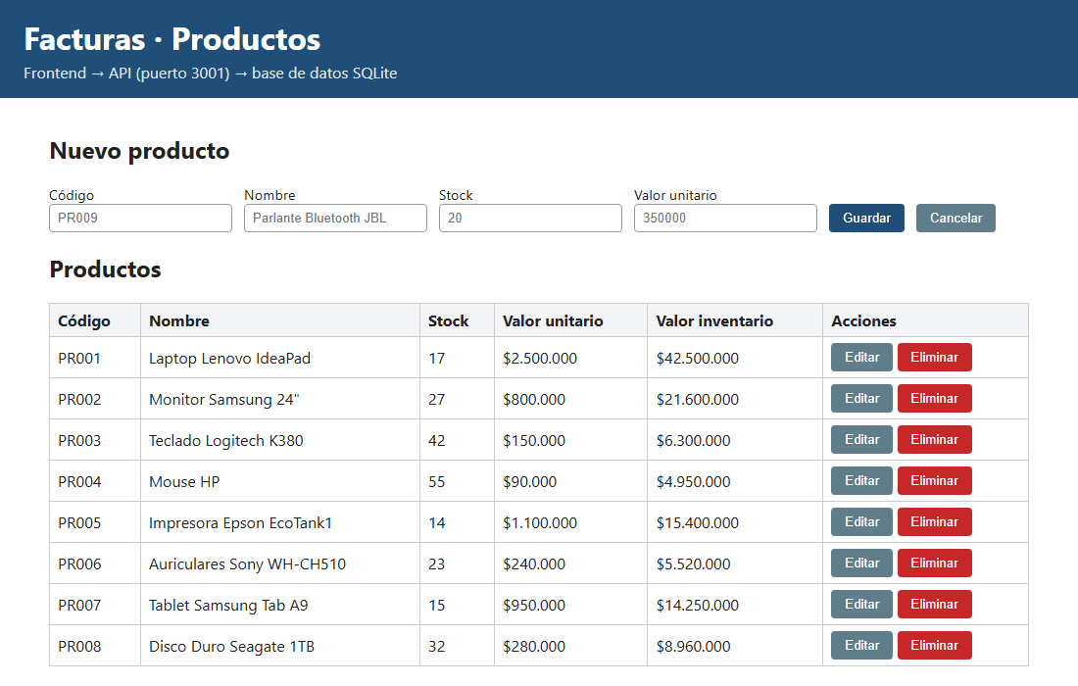
📦 El código completo está en el repositorio del profesor: https://github.com/ccastro2050/facturas-app
📚 Los conceptos, con más calma: en la carpeta conceptos/, al lado de esta guía, está explicado cada tema con imágenes: qué es una API, Node.js y npm, la programación por capas y los principios SOLID. Esta guía dice qué hacer y para qué; la carpeta conceptos/ explica por qué.

Mapa de la clase
Parte | Qué se hace | Para qué
0. Preparar | Comprobar Node.js, crear las carpetas e instalar REST Client | Tener todo listo antes de programar
1. Conceptos | Los tres bloques, HTTP, JSON, las capas y SOLID | Entender lo que se va a construir
2. Bloque 1: la base de datos | facturas.sql | Guardar los productos
3. Bloque 2: la API | El proyecto de Node.js, las 3 capas y el servidor | Entregar y recibir los productos
4. Probar la API | El navegador y pruebas.http | Comprobar cada endpoint, incluidos los errores
5. Bloque 3: el frontend | index.html, estilos.css, app.js y su servidor | La página que ve el usuario, en http://localhost:3000
6. Seguridad y Git | npm audit, .gitignore y commit | Dejarlo listo en el repositorio

Resumen de los pasos
# | Sección | Qué se hace | Resultado esperado
1 | 0.1 | node -v y npm -v | v22... o más
2 | 0.2 | Crear las carpetas de los 3 bloques | Las carpetas en el EXPLORER
3 | 0.3 | Instalar REST Client | Aparece en Extensions
4 | 2.1 | Crear bd/facturas.sql | —
5 | 3.1 | npm init -y | Se crea package.json
6 | 3.2 | npm pkg set ... | Los scripts crear-bd y dev
7 | 3.3 | npm install express cors | found 0 vulnerabilities
8 | 3.4 | Crear crearBd.js y npm run crear-bd | Base de datos creada .​.​.​ con 8 productos.​
9 | 3.5 a 3.7 | Crear las 3 capas | —
10 | 3.8 | Crear servidor.js | —
11 | 3.9 | npm run dev | API de facturas en http:​/​/​localhost:​3001
12 | 4.1 y 4.2 | Probar en el navegador y con pruebas.http | Códigos 200, 201, 204, 400 y 404
13 | 5.1 a 5.5 | Crear el frontend, prenderlo con npm start y abrir http://localhost:3000 | La tabla con los 8 productos
14 | 6.1 y 6.2 | npm audit, .gitignore, commit y push | found 0 vulnerabilities

Parte 0 · Preparar

0.1 Comprobar que Node.js está instalado
¿Para qué? La API es un programa de JavaScript que corre fuera del navegador. Para eso se necesita Node.js, versión 22 o superior. Node.js trae también SQLite, la base de datos que usaremos.
Abran VS Code, abran la terminal con Ctrl + ñ y escriban:
node -v # muestra la version de Node.js
npm -v # muestra la version de npm, el instalador de librerias que viene con Node.js

Resultado (los números pueden ser mayores):
v24.13.0
11.6.2

Lo que aparece | Qué significa
v24.13.0 | La versión de Node.js. Sirve cualquiera desde la 22.
11.6.2 | La versión de npm (Node Package Manager, gestor de paquetes): el programa que descarga librerías como Express.

⚠️ Si sale node : El término 'node' no se reconoce..., Node.js no está instalado. Descarguen la versión LTS de https://nodejs.org, instálenla con las opciones por defecto, cierren VS Code y vuelvan a abrirlo, y repitan.

0.2 Crear las carpetas de los tres bloques
¿Para qué? Cada bloque va en su propia carpeta, para que quede claro qué es cada cosa y no se mezclen. Dentro de la API, cada capa tiene también su carpeta.
Creen una carpeta para la clase, ábranla en VS Code (Archivo → Abrir carpeta) y, con el botón Nueva carpeta del EXPLORER, creen:
facturas-app/ # la aplicacion completa
├── bd/ # BLOQUE 1: la base de datos (SQLite)
├── api/ # BLOQUE 2: la API (Node.js + Express)
│ └── src/ # el codigo fuente de la API
│ ├── rutas/ # CAPA 1: recibe las peticiones HTTP y responde en JSON
│ ├── servicios/ # CAPA 2: las reglas del negocio (validar y calcular)
│ └── repositorios/ # CAPA 3: el SQL: lee y escribe en la base de datos
└── front/ # BLOQUE 3: el frontend (HTML + CSS + JavaScript), con su servidor en el puerto 3000

0.3 Instalar la extensión REST Client
¿Para qué? El navegador solo hace peticiones GET (pedir datos) al escribir una dirección. Para probar crear, modificar y borrar se necesita otra herramienta. REST Client permite escribir las peticiones en un archivo y enviarlas con un clic.
- En VS Code, clic en Extensions (los cuatro cuadros, a la izquierda), o Ctrl + Shift + X.
- Busquen REST Client (autor: Huachao Mao).
- Clic en Install.

Parte 1 · Conceptos
¿Para qué? Para entender qué se va a construir antes de escribir el código. Cada tema está explicado con más detalle en la carpeta conceptos/.

1.1 Los tres bloques, y por qué van separados
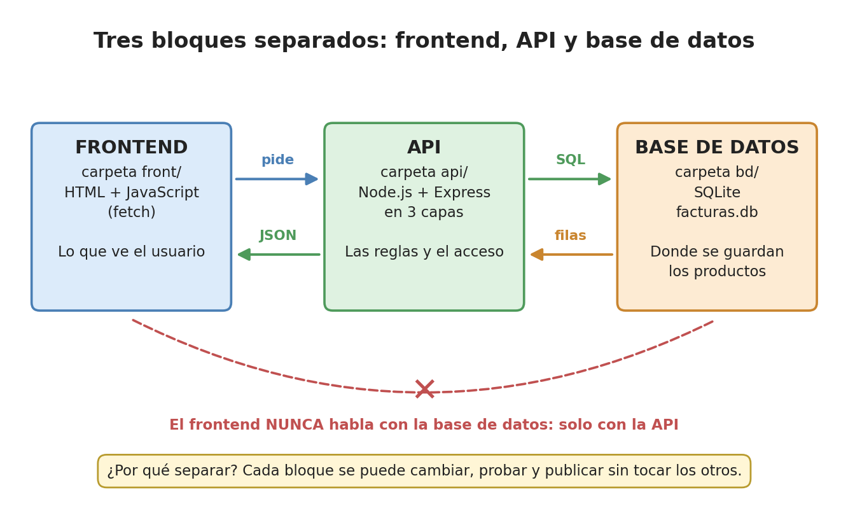
Bloque | Carpeta | Qué es | Su trabajo
1. Base de datos | bd/ | SQLite: un archivo, facturas.db | Guardar los productos, aunque se apague el computador
2. API | api/ | Un programa de Node.js con Express | Entregar y recibir los productos, y aplicar las reglas
3. Frontend | front/ | Una página HTML con JavaScript | Mostrar los productos y el formulario al usuario

¿Por qué tres bloques separados y no uno solo?
Razón | Ejemplo en facturas
Cada uno se puede cambiar sin tocar los otros | Se puede rediseñar la página por completo, y la API y la base de datos siguen iguales. Mañana el frontend se hace con React, y la API no cambia.
Seguridad | El frontend corre en el computador del usuario: cualquiera puede ver su código. Si hablara directo con la base de datos, cualquiera podría borrarla. Por eso el frontend nunca toca la base de datos: solo la API.
Varios frontends, una sola API | La misma API puede atender a la página web, a una aplicación de celular y a otro sistema.
Se prueban por separado | La API se prueba con REST Client, sin frontend. Si algo falla, se sabe en qué bloque está.

💡 Como en un restaurante: el cliente (frontend) pide en la mesa; el mesero y la cocina (API) toman el pedido y preparan el plato; la despensa (base de datos) guarda los ingredientes. El cliente nunca entra a la despensa.

1.2 Petición y respuesta: así hablan el frontend y la API
El frontend le pide algo a la API, y la API le responde. Siempre en ese orden.
Parte | Qué lleva | Ejemplo
Petición (request) | Un método (qué se quiere hacer), una URL (sobre qué) y, a veces, un cuerpo con datos | GET http:​/​/​localhost:​3001/​api/​productos/​PR004
Respuesta (response) | Un código de estado (cómo salió) y un cuerpo con los datos | 200 y el Mouse HP

Los métodos HTTP: qué se quiere hacer.
Método | Qué hace | En facturas
GET | Pedir datos. No cambia nada. | Ver los productos
POST | Crear algo nuevo | Agregar un producto
PUT | Modificar algo que ya existe | Cambiar el stock de un producto
DELETE | Borrar | Eliminar un producto

💡 Son las 4 operaciones de cualquier sistema de datos, que se conocen como CRUD: Create (crear), Read (leer), Update (actualizar) y Delete (borrar).
Los códigos de estado: cómo salió.
Código | Qué significa | Cuándo lo responde nuestra API
200 OK | Salió bien, aquí están los datos | GET y PUT que funcionan
201 Created | Se creó algo nuevo | POST que funciona
204 No Content | Se hizo, y no hay nada que devolver | DELETE que funciona
400 Bad Request | La petición está mal hecha: datos malos | POST o PUT con datos inválidos, o un código repetido
404 Not Found | No existe lo que se pidió | Un producto que no existe
500 Internal Server Error | Falló el servidor | Un error en el código de la API

💡 Regla fácil: 2xx = éxito; 4xx = el cliente pidió mal; 5xx = falló el servidor.

1.3 JSON: el idioma en que hablan
JSON (JavaScript Object Notation) es la forma de escribir datos como texto, para enviarlos por la red. Se parece a los objetos de JavaScript de la EA2, pero las propiedades van entre comillas dobles:
{
"codigo": "PR004",
"nombre": "Mouse HP",
"stock": 55,
"valorunitario": 90000
}

1.4 Los endpoints de la API
Un endpoint es una combinación de método + ruta. Cada uno hace una sola cosa:
Método | Ruta | Qué hace | Si sale bien | Si sale mal
GET | /api/productos | Lista todos los productos | 200 | —
GET | /api/productos/:codigo | Un producto | 200 | 404
POST | /api/productos | Crea un producto | 201 | 400
PUT | /api/productos/:codigo | Modifica un producto | 200 | 400 o 404
DELETE | /api/productos/:codigo | Elimina un producto | 204 | 404

:codigo es un parámetro: un valor que va dentro de la ruta. En /api/productos/PR004, el código es PR004.

1.5 La programación por capas: el orden dentro de la API
¿Por qué no escribir toda la API en un solo archivo? Porque al crecer, todo queda mezclado: las URL, las reglas y el SQL. En la programación por capas, cada capa tiene un solo trabajo y solo habla con la de abajo:
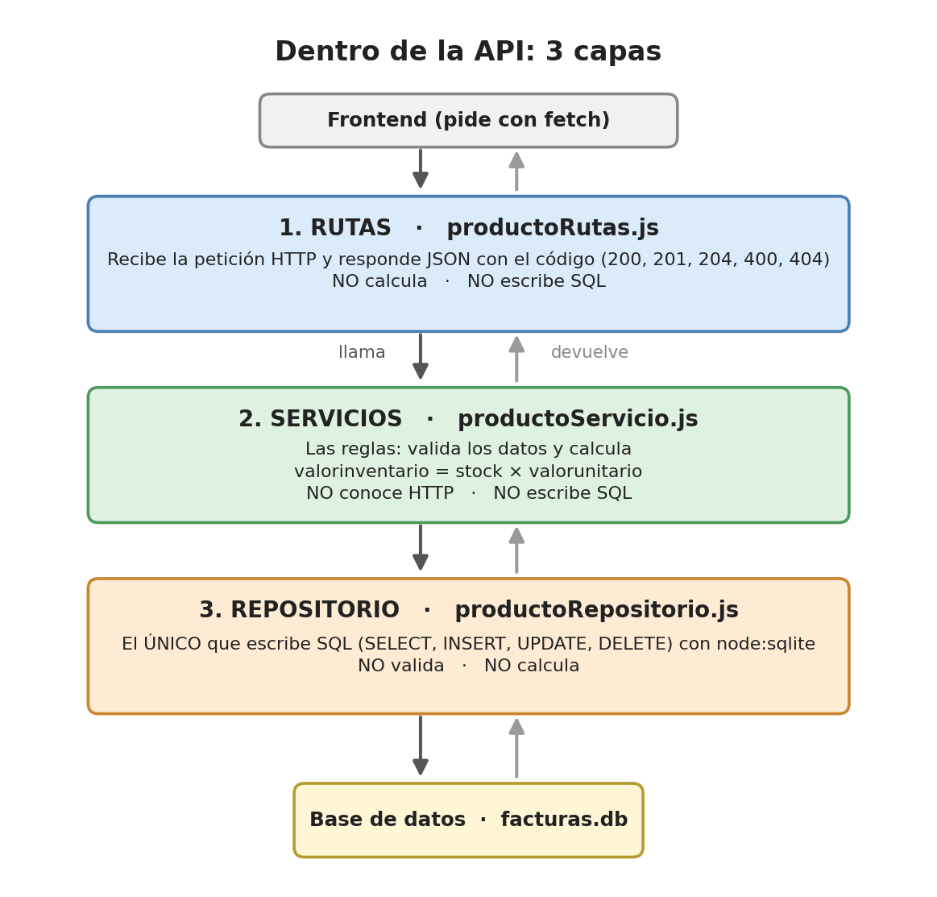
Capa | Archivo | Su único trabajo | Lo que NO hace
1. Rutas | productoRutas.js | Recibir la petición HTTP y responder con el código correcto | No valida, no calcula, no escribe SQL
2. Servicios | productoServicio.js | Las reglas del negocio: validar los datos y calcular el valor del inventario | No sabe de URL ni de códigos HTTP; no escribe SQL
3. Repositorio | productoRepositorio.js | El SQL: leer y escribir en la base de datos | No valida ni calcula

El recorrido de una petición: así viaja GET /api/productos/PR001 por las capas, ida y vuelta:
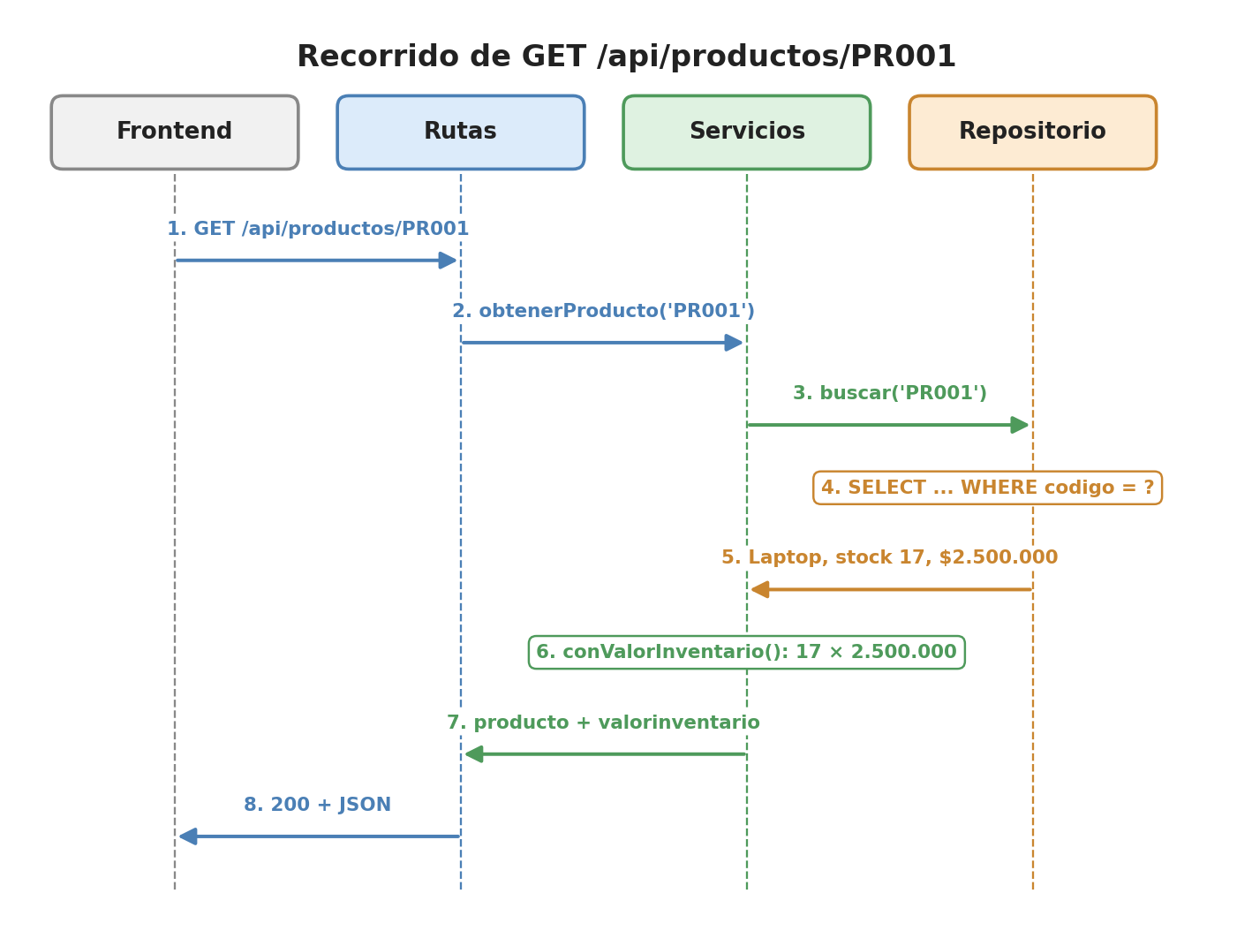
💡 La ventaja de las capas: si mañana se cambia SQLite por otra base de datos (PostgreSQL, SQL Server), se cambia solo el repositorio. Las rutas y los servicios no se tocan. Y si cambia una regla del negocio, se cambia solo el servicio.
⚠️ No confundir los bloques con las capas. Los bloques son las 3 partes de la aplicación (base de datos, API y frontend). Las capas son el orden dentro de la API (rutas, servicios y repositorio).

1.6 Los principios SOLID, en una imagen
SOLID son 5 consejos para escribir código que se pueda cambiar sin romperlo. Cada letra es un principio:
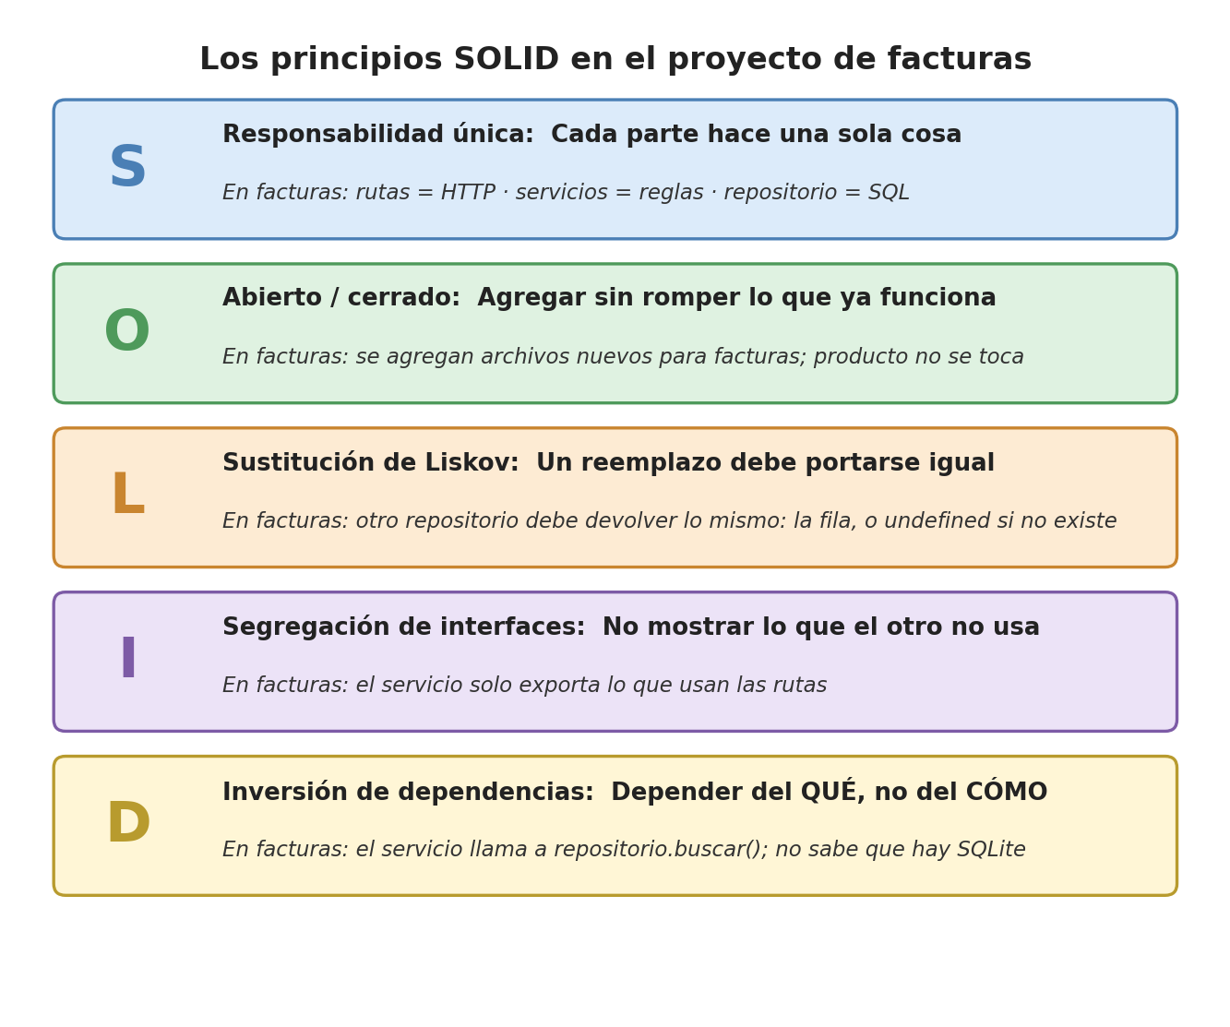
¿Se ve hoy en facturas? | Principio
✅ Sí, claramente | S: cada capa hace una sola cosa. Es la razón de las 3 capas.
✅ Sí, de forma sencilla | D: el servicio le pide los datos al repositorio sin saber que hay SQLite.
💡 Se entiende, pero se nota más en proyectos grandes | O, L e I. Están explicados con calma en conceptos/​04_​PRINCIPIOS_​SOLID.​md.

Parte 2 · Bloque 1: la base de datos

2.1 El script de la base de datos: facturas.sql
¿Para qué? Para crear la tabla producto y cargarle 8 productos de ejemplo. El script es un archivo de texto con instrucciones SQL: se puede ejecutar todas las veces que se quiera y siempre deja la base de datos como nueva.
En la carpeta bd/, creen el archivo facturas.sql y peguen:
-- =============================================================
-- facturas.sql: la BASE DE DATOS de facturas (bloque 1 de 3)
-- QUE hace: crea la tabla producto y le carga 8 productos.
-- PARA QUE: que los datos vivan aparte, en su propio bloque.
-- La API los lee y los escribe; el frontend NUNCA entra aqui.
-- Se ejecuta con: npm run crear-bd (desde la carpeta api)
-- =============================================================

-- Si la tabla ya existe, la borra: asi el script se puede ejecutar
-- muchas veces y siempre deja la base como nueva
DROP TABLE IF EXISTS producto;

-- La tabla producto: una fila por cada producto que se vende
CREATE TABLE producto (
codigo TEXT NOT NULL PRIMARY KEY, -- el codigo del producto: PR001. PRIMARY KEY = no se puede repetir
nombre TEXT NOT NULL, -- el nombre: Mouse HP. NOT NULL = obligatorio
stock INTEGER NOT NULL, -- cuantas unidades hay en bodega
valorunitario REAL NOT NULL -- cuanto vale una unidad, en pesos
);

-- Los 8 productos de ejemplo
INSERT INTO producto (codigo, nombre, stock, valorunitario) VALUES
('PR001', 'Laptop Lenovo IdeaPad', 17, 2500000),
('PR002', 'Monitor Samsung 24"', 27, 800000),
('PR003', 'Teclado Logitech K380', 42, 150000),
('PR004', 'Mouse HP', 55, 90000),
('PR005', 'Impresora Epson EcoTank1', 14, 1100000),
('PR006', 'Auriculares Sony WH-CH510', 23, 240000),
('PR007', 'Tablet Samsung Tab A9', 15, 950000),
('PR008', 'Disco Duro Seagate 1TB', 32, 280000);

Parte | Qué hace
DROP TABLE IF EXISTS producto | Si la tabla ya existe, la borra. Así el script se puede repetir.
CREATE TABLE producto (...) | Crea la tabla con 4 columnas.
TEXT, INTEGER, REAL | Los tipos de dato en SQLite: texto, número entero y número con decimales.
PRIMARY KEY | La llave primaria: el dato que identifica a cada fila. No se puede repetir: no puede haber dos PR001.
NOT NULL | El dato es obligatorio.
INSERT INTO producto (.​.​.​) VALUES (.​.​.​) | Agrega filas a la tabla. Aquí, los 8 productos.

💡 Todavía no hay archivo facturas.db: se crea en la sección 3.4, cuando la API ejecute este script. SQLite guarda toda la base de datos en un solo archivo: no hay que instalar un servidor de base de datos.

Parte 3 · Bloque 2: la API

3.1 Crear el proyecto de Node.js: package.json
¿Para qué? package.json es la ficha del proyecto: su nombre, las librerías que usa y los comandos para ejecutarlo. Sin él, npm no sabe dónde instalar Express.
En la terminal, entren a la carpeta api y creen el archivo:
cd facturas-app/api # entra a la carpeta de la API (cd = change directory, cambiar de carpeta)
npm init -y # crea package.json con valores por defecto (-y = si a todo)

Resultado:
Wrote to C:\...\facturas-app\api\package.json:

{
"name": "api",
"version": "1.0.0",
"description": "",
"main": "index.js",
"scripts": {
"test": "echo \"Error: no test specified\" && exit 1"
},
"keywords": [],
"author": "",
"license": "ISC",
"type": "commonjs"
}

Lo que aparece | Qué significa
Wrote to .​.​.​\api\package.​json | Se creó el archivo en la carpeta api. Si dice otra carpeta, el cd no funcionó.
"scripts" | Los comandos del proyecto. El test que trae no sirve; en el paso siguiente se cambia.
"type": "commonjs" | La forma vieja de unir archivos (require). La vamos a cambiar a module, para usar import y export.

3.2 Configurar el proyecto
¿Para qué? Para usar import y export (la forma moderna de unir archivos de JavaScript) y crear los dos comandos del proyecto: npm run crear-bd (crea la base de datos) y npm run dev (prende la API).
npm pkg set type=module # usar import y export
npm pkg set scripts.crear-bd="node --disable-warning=ExperimentalWarning src/crearBd.js" # npm run crear-bd
npm pkg set scripts.dev="node --disable-warning=ExperimentalWarning --watch src/servidor.js" # npm run dev
npm pkg set scripts.start="node --disable-warning=ExperimentalWarning src/servidor.js" # npm start
npm pkg delete scripts.test main # quita lo que no se usa

Estos comandos no muestran nada si salen bien. Abran package.json y comprueben que quedó así:
{
"name": "api",
"version": "1.0.0",
"description": "",
"scripts": {
"crear-bd": "node --disable-warning=ExperimentalWarning src/crearBd.js",
"dev": "node --disable-warning=ExperimentalWarning --watch src/servidor.js",
"start": "node --disable-warning=ExperimentalWarning src/servidor.js"
},
"keywords": [],
"author": "",
"license": "ISC",
"type": "module"
}

Parte | Qué significa
"type": "module" | Los archivos .js del proyecto usan import y export.
"crear-​bd":​ "node .​.​.​ src/​crearBd.​js" | npm run crear-bd ejecuta el archivo que crea la base de datos (sección 3.4).
"dev":​ "node .​.​.​ -​-​watch src/​servidor.​js" | npm run dev prende la API. --watch = vigila los archivos: cada vez que se guarda un cambio con Ctrl + S, reinicia la API sola.
-​-​disable-​warning=​ExperimentalWarning | El SQLite de Node.js todavía es experimental: funciona bien, pero Node.js muestra una advertencia cada vez. Esta opción la oculta, para que no asuste.

3.3 Instalar Express y cors
¿Para qué? Express es la librería que convierte un programa de Node.js en una API: recibe las peticiones y envía las respuestas. cors permite que la página del frontend le pida datos a la API; sin cors, el navegador lo bloquea por seguridad.
npm install express cors # descarga Express y cors, y los anota en package.json

Resultado:
added 67 packages, and audited 68 packages in 2s

31 packages are looking for funding
run `npm fund` for details

found 0 vulnerabilities

Lo que aparece | Qué significa
added 67 packages | Se descargaron 67 paquetes: Express, cors y las librerías que ellos necesitan. Quedan en la carpeta nueva node_modules/.
looking for funding | Algunos autores piden donaciones. No hay que hacer nada.
found 0 vulnerabilities | Ninguna librería tiene fallas de seguridad conocidas.

Archivo nuevo | Qué es | ¿Se sube a GitHub?
node_modules/ | Las 67 librerías descargadas. | No: cada uno la crea con npm install (sección 6.2).
package-lock.json | La lista exacta de las versiones instaladas. | Sí: así todo el equipo instala las mismas versiones.

3.4 Crear la base de datos: crearBd.js
¿Para qué? Para que la API ejecute el script facturas.sql y cree el archivo facturas.db. Así, cualquiera crea la base de datos con un solo comando, y el .db no se sube a GitHub.
En api/src/, creen el archivo crearBd.js y peguen:
// =============================================================
// crearBd.js: crea la base de datos a partir de bd/facturas.sql
// QUE hace: lee el archivo SQL y lo ejecuta en bd/facturas.db
// PARA QUE: que cualquiera cree la base con un solo comando.
// Se ejecuta con: npm run crear-bd
// =============================================================

// readFileSync: lee un archivo completo como texto
import { readFileSync } from "node:fs";
// DatabaseSync: la base de datos SQLite que ya trae Node.js (no hay que instalarla)
import { DatabaseSync } from "node:sqlite";

// Las rutas de los dos archivos del bloque de la base de datos.
// new URL(..., import.meta.url) = la ruta RELATIVA a este archivo (api/src/),
// asi funciona sin importar desde que carpeta se ejecute el comando
const archivoSql = new URL("../../bd/facturas.sql", import.meta.url);
const archivoBd = new URL("../../bd/facturas.db", import.meta.url);

// Lee el script SQL como texto ("utf8" = con tildes y enes)
const sql = readFileSync(archivoSql, "utf8");
// Abre la base de datos. Si el archivo facturas.db no existe, lo crea
const bd = new DatabaseSync(archivoBd);
// exec: ejecuta todo el script: borra la tabla, la crea y le carga los productos
bd.exec(sql);

// Cuenta los productos que quedaron, para comprobar que funciono.
// prepare: prepara una consulta; get: la ejecuta y trae UNA fila
const fila = bd.prepare("SELECT COUNT(*) AS total FROM producto").get();
// Muestra el resultado en la terminal
console.log(`Base de datos creada en bd/facturas.db con ${fila.total} productos.`);
// Cierra la base de datos
bd.close();

Parte del código | Qué hace
import {​ readFileSync }​ from "node:​fs" | Trae la función que lee archivos. node:fs viene con Node.js (file system, sistema de archivos).
import {​ DatabaseSync }​ from "node:​sqlite" | Trae SQLite, que también viene con Node.js: no hay que instalarlo.
new URL(".​.​/​.​.​/​bd/​facturas.​sql",​ import.​meta.​url) | La ruta del archivo contando desde este archivo: .. sube de src/ a api/, el otro .. sube a facturas-app/, y de ahí entra a bd/.
new DatabaseSync(archivoBd) | Abre la base de datos. Si el archivo no existe, lo crea.
bd.exec(sql) | Ejecuta todo el script SQL.
bd.​prepare("SELECT COUNT(*) .​.​.​").​get() | Cuenta los productos, para comprobar que quedaron.

Ejecútenlo:
npm run crear-bd # crea bd/facturas.db y le carga los 8 productos

Resultado:
> api@1.0.0 crear-bd
> node --disable-warning=ExperimentalWarning src/crearBd.js

Base de datos creada en bd/facturas.db con 8 productos.

En el EXPLORER, dentro de bd/, apareció el archivo facturas.db: es la base de datos.
💡 Si en algún momento quieren volver a los 8 productos iniciales, ejecuten npm run crear-bd otra vez.

3.5 Capa 3, repositorio: productoRepositorio.js
¿Para qué? Es la despensa: la única capa que habla con la base de datos. Aquí, y solo aquí, se escribe SQL.
En api/src/repositorios/, creen el archivo productoRepositorio.js y peguen:
// =============================================================
// CAPA 3 · REPOSITORIO: productoRepositorio.js
// QUE hace: habla con la base de datos. Aqui, y SOLO aqui, se escribe SQL.
// PARA QUE: si manana la base de datos cambia (por ejemplo, de SQLite
// a PostgreSQL), se cambia SOLO este archivo. Las otras capas no se enteran.
// =============================================================

// DatabaseSync: la base de datos SQLite que trae Node.js
import { DatabaseSync } from "node:sqlite";

// Abre el archivo de la base de datos (el bloque bd/). Queda abierto mientras la API corre
const bd = new DatabaseSync(new URL("../../../bd/facturas.db", import.meta.url));

// listar: todos los productos, ordenados por codigo
export function listar() {
// prepare: prepara la consulta. all: la ejecuta y trae TODAS las filas (un arreglo)
return bd.prepare("SELECT codigo, nombre, stock, valorunitario FROM producto ORDER BY codigo").all();
}

// buscar: un producto por su codigo, o undefined si no existe
export function buscar(codigo) {
// El ? es un "hueco": get(codigo) lo llena con el codigo.
// PARA QUE: nunca se pega el texto del usuario dentro del SQL (evita la inyeccion SQL)
return bd.prepare("SELECT codigo, nombre, stock, valorunitario FROM producto WHERE codigo = ?").get(codigo);
}

// crear: inserta un producto nuevo
export function crear(producto) {
// run: ejecuta una instruccion que NO trae filas (INSERT, UPDATE, DELETE).
// Los 4 ? se llenan en orden con los 4 valores
bd.prepare("INSERT INTO producto (codigo, nombre, stock, valorunitario) VALUES (?, ?, ?, ?)")
.run(producto.codigo, producto.nombre, producto.stock, producto.valorunitario);
}

// actualizar: cambia el nombre, el stock y el valor de un producto.
// Devuelve true si lo encontro y lo cambio, false si no existia
export function actualizar(codigo, producto) {
// run llena los 4 ? en orden: nombre, stock, valor y, al final, el codigo del WHERE
const resultado = bd.prepare("UPDATE producto SET nombre = ?, stock = ?, valorunitario = ? WHERE codigo = ?")
.run(producto.nombre, producto.stock, producto.valorunitario, codigo);
// changes = cuantas filas cambiaron: 1 si existia, 0 si no
return resultado.changes > 0;
}

// eliminar: borra un producto. Devuelve true si lo borro, false si no existia
export function eliminar(codigo) {
// Borra la fila cuyo codigo coincida
const resultado = bd.prepare("DELETE FROM producto WHERE codigo = ?").run(codigo);
// changes = cuantas filas se borraron: 1 si existia, 0 si no
return resultado.changes > 0;
}

Parte del código | Qué hace
const bd =​ new DatabaseSync(.​.​.​) | Abre facturas.db una sola vez. Queda abierta mientras la API está prendida.
export function listar() | export = esta función se puede usar desde otros archivos. Sin export, solo se usa aquí adentro.
bd.prepare("SELECT ...") | Prepara una consulta SQL.
.all() | La ejecuta y trae todas las filas: un arreglo de objetos.
.get(codigo) | La ejecuta y trae una fila, o undefined si no hay.
.run(...) | Ejecuta una instrucción que no trae filas: INSERT, UPDATE, DELETE.
El ? dentro del SQL | Un hueco que se llena con el valor de .get() o .run(), en orden. Así nunca se pega el texto del usuario dentro del SQL: eso evita la inyección SQL, un ataque en el que alguien escribe SQL en un formulario para dañar la base de datos.
resultado.changes | Cuántas filas cambiaron: 1 si el producto existía, 0 si no.

3.6 Capa 2, servicios: productoServicio.js
¿Para qué? Es el cocinero: aplica las reglas del negocio. Aquí están las de facturas:
- Validar los datos: no se guarda un producto sin nombre, con stock negativo o con un código que ya existe.
- Calcular el valor del inventario de cada producto: stock × valor unitario.
En api/src/servicios/, creen el archivo productoServicio.js y peguen:
// =============================================================
// CAPA 2 · SERVICIOS: productoServicio.js
// QUE hace: las REGLAS DEL NEGOCIO: validar los datos y calcular
// el valor del inventario de cada producto.
// PARA QUE: que las reglas esten en un solo lugar. Esta capa no sabe
// de URL ni de codigos HTTP, y no escribe SQL.
// =============================================================

// Las funciones de la capa de abajo: el repositorio
import * as repositorio from "../repositorios/productoRepositorio.js";

// conValorInventario: le agrega a un producto cuanto vale todo su stock.
// Regla del negocio: valor del inventario = stock x valor unitario
function conValorInventario(producto) {
// { ...producto, ... } = un objeto nuevo con todos los datos del producto, mas el calculo
return { ...producto, valorinventario: producto.stock * producto.valorunitario };
}

// validar: revisa los datos. Devuelve una LISTA de errores (vacia [] si todo esta bien).
// conCodigo = true cuando se crea (hay que revisar el codigo); false cuando se actualiza
function validar(datos, conCodigo) {
// La lista empieza vacia; cada regla que no se cumple le agrega un mensaje
const errores = [];
// El codigo: obligatorio al crear, de 1 a 10 letras o numeros
if (conCodigo && (typeof datos.codigo !== "string" || datos.codigo.trim() === "" || datos.codigo.length > 10)) {
errores.push("El codigo es obligatorio y tiene maximo 10 caracteres.");
}
// El nombre: obligatorio
if (typeof datos.nombre !== "string" || datos.nombre.trim() === "") {
errores.push("El nombre es obligatorio.");
}
// El stock: un numero entero, 0 o mas. Number.isInteger(5) = true; Number.isInteger(5.5) = false
if (!Number.isInteger(datos.stock) || datos.stock < 0) {
errores.push("El stock debe ser un numero entero mayor o igual que 0.");
}
// El valor unitario: un numero mayor que 0
if (typeof datos.valorunitario !== "number" || datos.valorunitario <= 0) {
errores.push("El valor unitario debe ser un numero mayor que 0.");
}
// Devuelve la lista: vacia = todo bien
return errores;
}

// --- Lo que usa la capa de rutas (por eso lleva export) ---

// listarProductos: todos, cada uno con su valor de inventario
export function listarProductos() {
// map: aplica conValorInventario a cada producto
return repositorio.listar().map(conValorInventario);
}

// obtenerProducto: uno, o undefined si no existe
export function obtenerProducto(codigo) {
// Le pide el producto al repositorio (la capa de abajo)
const producto = repositorio.buscar(codigo);
// condicion ? si : no
return producto ? conValorInventario(producto) : undefined;
}

// crearProducto: valida, revisa que el codigo no exista y guarda.
// Devuelve { errores } si algo esta mal, o { producto } si se creo
export function crearProducto(datos) {
// true = tambien revisa el codigo, porque es un producto nuevo
const errores = validar(datos, true);
// Si hay al menos un error, no guarda nada y devuelve los errores
if (errores.length > 0) {
return { errores };
}
// Regla: no puede haber dos productos con el mismo codigo
if (repositorio.buscar(datos.codigo.trim())) {
return { errores: [`Ya existe un producto con el codigo ${datos.codigo.trim()}.`] };
}
// Arma el producto solo con los 4 datos de la tabla (ignora cualquier otro que llegue)
const producto = {
codigo: datos.codigo.trim(),
nombre: datos.nombre.trim(),
stock: datos.stock,
valorunitario: datos.valorunitario
};
// Le pide al repositorio que lo guarde en la base de datos
repositorio.crear(producto);
// Devuelve el producto creado, con su valor de inventario
return { producto: conValorInventario(producto) };
}

// actualizarProducto: valida y cambia. Devuelve { errores }, { producto } o {} si no existe
export function actualizarProducto(codigo, datos) {
// false = no revisa el codigo: el codigo no se cambia, viene en la URL
const errores = validar(datos, false);
if (errores.length > 0) {
return { errores };
}
// Los datos que se pueden cambiar: nombre, stock y valor unitario
const cambios = { nombre: datos.nombre.trim(), stock: datos.stock, valorunitario: datos.valorunitario };
// El repositorio hace el UPDATE y dice si el producto existia
const existia = repositorio.actualizar(codigo, cambios);
// Si no existia, objeto vacio: la ruta respondera 404
return existia ? { producto: conValorInventario({ codigo, ...cambios }) } : {};
}

// eliminarProducto: true si lo borro, false si no existia
export function eliminarProducto(codigo) {
// No hay reglas para borrar: se lo pide directo al repositorio
return repositorio.eliminar(codigo);
}

Parte del código | Qué hace
import * as repositorio from ".​.​/​repositorios/​productoRepositorio.​js" | Trae todas las funciones del repositorio, bajo el nombre repositorio. .. sube de servicios/ a src/. El .js del final es obligatorio.
function conValorInventario(producto) | Le agrega al producto el campo valorinventario. No tiene export: solo se usa aquí.
{​ .​.​.​producto,​ valorinventario:​ .​.​.​ }​ | Un objeto nuevo con todos los datos del producto (los tres puntos ... los copian) y el campo calculado.
function validar(datos,​ conCodigo) | Devuelve una lista de errores. Si está vacía ([]), todo está bien.
typeof datos.​nombre !=​=​ "string" | typeof dice el tipo de un dato: "string" (texto), "number" (número)…
Number.​isInteger(datos.​stock) | true si es un número entero: 20 sí, 20.5 no.
repositorio.buscar(...) en crearProducto | Regla: si ya existe un producto con ese código, no se crea.
return { errores } | Es lo mismo que { errores: errores }.
.map(conValorInventario) | Aplica conValorInventario a cada producto de la lista.
condicion ? a : b | Un if corto: si la condición se cumple, vale a; si no, b.

💡 El servicio no sabe nada de HTTP ni de SQL: no usa req, res, códigos como 400, ni SELECT. Solo dice "estos son los errores" o "este es el producto".

3.7 Capa 1, rutas: productoRutas.js
¿Para qué? Es el mesero: recibe cada petición, se la pasa al servicio y responde con el código de estado correcto. Aquí están los 5 endpoints.
En api/src/rutas/, creen el archivo productoRutas.js y peguen:
// =============================================================
// CAPA 1 · RUTAS: productoRutas.js
// QUE hace: recibe las peticiones HTTP y responde en JSON con el
// codigo de estado correcto (200, 201, 204, 400, 404).
// PARA QUE: separar la parte "web" de las reglas. Esta capa NO
// valida, NO calcula y NO escribe SQL: se lo pide al servicio.
// =============================================================

// Router: un grupo de rutas que despues se conecta en el servidor
import { Router } from "express";
// Las funciones de la capa de abajo: el servicio
import * as servicio from "../servicios/productoServicio.js";

// Crea el grupo de rutas de productos (todas quedan debajo de /api/productos)
const rutas = Router();

// GET /api/productos -> todos los productos
rutas.get("/", (req, res) => {
// res.json: responde con los datos en JSON. Codigo 200 por defecto
res.json(servicio.listarProductos());
});

// GET /api/productos/PR001 -> un producto
rutas.get("/:codigo", (req, res) => {
// req.params.codigo = lo que va en lugar de :codigo en la URL
const producto = servicio.obtenerProducto(req.params.codigo);
// !producto = no llego nada: el producto no existe
if (!producto) {
// 404 = no existe
return res.status(404).json({ error: "Producto no encontrado" });
}
// 200 = encontrado: responde con el producto
res.json(producto);
});

// POST /api/productos -> crea un producto con el JSON del cuerpo
rutas.post("/", (req, res) => {
// req.body = el JSON que llego. ?? {} = si llego sin cuerpo, un objeto vacio
const resultado = servicio.crearProducto(req.body ?? {});
// Si el servicio devolvio errores, los datos estan mal
if (resultado.errores) {
// 400 = la peticion esta mal hecha (datos malos)
return res.status(400).json({ errores: resultado.errores });
}
// 201 = creado
res.status(201).json(resultado.producto);
});

// PUT /api/productos/PR001 -> modifica un producto
rutas.put("/:codigo", (req, res) => {
// req.params.codigo = cual producto; req.body = los datos nuevos
const resultado = servicio.actualizarProducto(req.params.codigo, req.body ?? {});
// 400 = los datos nuevos estan mal
if (resultado.errores) {
return res.status(400).json({ errores: resultado.errores });
}
// 404 = ese codigo no existe (el servicio devolvio un objeto vacio)
if (!resultado.producto) {
return res.status(404).json({ error: "Producto no encontrado" });
}
// 200 = modificado: responde con el producto actualizado
res.json(resultado.producto);
});

// DELETE /api/productos/PR001 -> borra un producto
rutas.delete("/:codigo", (req, res) => {
// eliminarProducto devuelve false si no existia: entonces 404
if (!servicio.eliminarProducto(req.params.codigo)) {
return res.status(404).json({ error: "Producto no encontrado" });
}
// 204 = hecho, sin nada que devolver
res.status(204).end();
});

// Lo que entrega este archivo: el grupo de rutas
export default rutas;

Parte del código | Qué hace
import {​ Router }​ from "express" | Trae Router de Express. Las llaves { } importan una función con nombre.
rutas.​get("/​",​ (req,​ res) =​> {​ .​.​.​ }​) | Cuando llegue un GET a /api/productos, ejecuta esa función. (req, res) => { } es una función flecha.
req (request) | La petición: lo que mandó el cliente.
res (response) | La respuesta: lo que la API devuelve.
req.params.codigo | El valor que va en lugar de :codigo en la URL: PR004.
req.body | El cuerpo de la petición: el JSON que mandó el cliente en un POST o un PUT.
req.body ?? {} | ?? = "si lo de la izquierda no existe, usa lo de la derecha". Si llega un POST sin cuerpo, usa un objeto vacío.
res.json(...) | Responde con los datos en JSON, con código 200.
res.status(404).json(...) | Responde con el código 404 y un mensaje.
return res.status(...) | El return termina la función ahí, para no enviar dos respuestas.
res.status(204).end() | Responde 204 sin cuerpo.
export default rutas | Lo principal que entrega el archivo. Se importa sin llaves.

3.8 El servidor: servidor.js
¿Para qué? Es el archivo que prende la API: crea el servidor de Express, le conecta las rutas y lo pone a escuchar en el puerto 3001.
En api/src/ (no dentro de ninguna capa), creen el archivo servidor.js y peguen:
// =============================================================
// servidor.js: el punto de entrada de la API (bloque 2 de 3)
// QUE hace: crea el servidor con Express, le conecta las rutas
// y lo pone a escuchar en el puerto 3001.
// Se ejecuta con: npm run dev
// =============================================================

// express: la libreria que crea el servidor web
import express from "express";
// cors: permite que el frontend (otro origen) le pida datos a la API
import cors from "cors";
// La capa de rutas
import productoRutas from "./rutas/productoRutas.js";

// El puerto: el "numero de puerta" por donde la API recibe peticiones
const PUERTO = 3001;

// Crea la aplicacion
const app = express();

// MIDDLEWARES: se ejecutan en CADA peticion, antes de las rutas
// cors(): le da permiso al frontend para llamar a la API
app.use(cors());
// express.json(): convierte el JSON que llega en un objeto (req.body)
app.use(express.json());

// GET / -> un mensaje para saber que la API esta viva
app.get("/", (req, res) => {
res.json({ mensaje: "API de facturas funcionando", productos: "/api/productos" });
});

// Conecta las rutas de productos debajo de /api/productos
app.use("/api/productos", productoRutas);

// Si ninguna ruta coincide: 404 en JSON
app.use((req, res) => {
res.status(404).json({ error: "Ruta no encontrada" });
});

// Manejo de errores (4 parametros): si llega un JSON mal escrito o algo falla,
// responde en JSON en vez de una pagina HTML de error
app.use((err, req, res, next) => {
// Muestra el error en la terminal, para saber que paso (por ejemplo: no such table: producto)
console.error("Error:", err.message);
// err.status = 400 si el JSON llego mal escrito; si no trae codigo, es un 500
const codigo = err.status || 500;
res.status(codigo).json({ error: codigo === 400 ? "El JSON enviado no es valido" : "Error interno del servidor" });
});

// Pone la API a escuchar. error = lo que fallo (por ejemplo, el puerto ocupado)
app.listen(PUERTO, (error) => {
if (error) {
console.error(`No se pudo iniciar la API: el puerto ${PUERTO} esta ocupado (${error.code}).`);
console.error("Cierren la otra terminal donde la API ya esta corriendo, u opriman Ctrl + C en ella.");
return;
}
console.log(`API de facturas en http://localhost:${PUERTO}`);
});

Parte del código | Qué hace
const PUERTO = 3001 | El puerto: el número de "puerta" por donde la API recibe peticiones.
app.use(cors()) | Un middleware: algo que se ejecuta en cada petición, antes de las rutas. Este da permiso al frontend para llamar a la API.
app.use(express.json()) | Convierte el JSON que llega como texto en un objeto (req.body). Sin esta línea, req.body siempre está vacío.
app.​use("/​api/​productos",​ productoRutas) | Conecta las rutas: el "/" de productoRutas.js se vuelve /api/productos.
app.​use((req,​ res) =​> {​ .​.​.​ 404 }​) | Si ninguna ruta coincide, responde 404 en JSON.
app.​use((err,​ req,​ res,​ next) =​> {​ .​.​.​ }​) | El manejo de errores: Express lo reconoce porque tiene 4 parámetros. Si llega un JSON mal escrito, responde 400 en JSON y no una página de error en HTML.
app.​listen(PUERTO,​ (error) =​> {​ .​.​.​ }​) | Pone a escuchar la API. Si el puerto está ocupado, error lo dice y se muestra un mensaje claro.

3.9 Prender la API
¿Para qué? Para que la API empiece a recibir peticiones. Mientras esta terminal esté abierta, la API está prendida.
En la terminal, en la carpeta api:
npm run dev # prende la API; se reinicia sola cada vez que se guarda un archivo

Resultado:
> api@1.0.0 dev
> node --disable-warning=ExperimentalWarning --watch src/servidor.js

API de facturas en http://localhost:3001

Lo que aparece | Qué significa
API de facturas en http:​/​/​localhost:​3001 | La API está prendida. localhost = este mismo computador; 3001 = el puerto.
El cursor se queda esperando | Es normal: la API sigue corriendo. No cierren esta terminal.

💡 Para apagar la API: clic en la terminal y Ctrl + C. Para escribir otros comandos con la API prendida, abran una segunda terminal con el botón + del panel de la terminal.

Parte 4 · Probar la API

4.1 Con el navegador: las peticiones GET
¿Para qué? Para comprobar, sin frontend, que la API responde. El navegador hace un GET cada vez que se escribe una dirección.
Con la API prendida, abran en el navegador:
1. http://localhost:3001/
{"mensaje":"API de facturas funcionando","productos":"/api/productos"}

2. http://localhost:3001/api/productos/PR004
{"codigo":"PR004","nombre":"Mouse HP","stock":55,"valorunitario":90000,"valorinventario":4950000}

Lo que aparece | Qué significa
codigo, nombre, stock, valorunitario | Vienen de la base de datos, a través del repositorio.
"valorinventario":4950000 | Lo calculó el servicio: no está en la base de datos. 55 × 90.000 = 4.950.000.

3. http://localhost:3001/api/productos — los 8 productos, en un arreglo [ ... ].
4. http://localhost:3001/api/productos/PR999 — {"error":"Producto no encontrado"}: el 404.
💡 En Chrome o Edge, marquen la casilla "Dar formato al texto", arriba de la respuesta, para ver el JSON ordenado.

4.2 Con REST Client: todas las peticiones
¿Para qué? Para probar POST, PUT y DELETE y los errores, y dejar las pruebas guardadas en un archivo.
En la carpeta api/ (no en src/), creen el archivo pruebas.http y peguen:
### Pruebas de la API de facturas
### Se ejecutan con la extension REST Client de VS Code:
### clic en "Send Request", encima de cada peticion.
### Antes, la API debe estar prendida (npm run dev).

### 1. La API esta viva
GET http://localhost:3001/

### 2. Todos los productos (8)
GET http://localhost:3001/api/productos

### 3. Un producto: el PR004
GET http://localhost:3001/api/productos/PR004

### 4. ERROR 404: un producto que no existe
GET http://localhost:3001/api/productos/PR999

### 5. Crear un producto (201)
POST http://localhost:3001/api/productos
Content-Type: application/json

{
"codigo": "PR009",
"nombre": "Parlante Bluetooth JBL",
"stock": 20,
"valorunitario": 350000
}

### 6. ERROR 400: datos malos
POST http://localhost:3001/api/productos
Content-Type: application/json

{
"codigo": "",
"nombre": "",
"stock": -3,
"valorunitario": 0
}

### 7. ERROR 400: un codigo que ya existe
POST http://localhost:3001/api/productos
Content-Type: application/json

{
"codigo": "PR001",
"nombre": "Otra laptop",
"stock": 1,
"valorunitario": 100
}

### 8. Modificar el PR009 (200)
PUT http://localhost:3001/api/productos/PR009
Content-Type: application/json

{
"nombre": "Parlante Bluetooth JBL Flip",
"stock": 18,
"valorunitario": 330000
}

### 9. Eliminar el PR009 (204)
DELETE http://localhost:3001/api/productos/PR009

Parte del archivo | Qué significa
### | Separa una petición de la otra.
GET http://... | La primera línea de cada petición: método y URL.
Content-​Type:​ application/​json | Un encabezado (header): le dice a la API que el cuerpo viene en JSON.
La línea vacía | Separa los encabezados del cuerpo. Es obligatoria.
{ ... } | El cuerpo: los datos del producto, en JSON.

Cómo enviar una petición: encima de cada GET, POST, PUT o DELETE aparece Send Request. Clic en él: la respuesta se abre a la derecha. Envíenlas en orden, de arriba hacia abajo.
Resultados:
# | Petición | Respuesta | Qué significa
1 | GET / | 200 OK · {​"mensaje":​"API de facturas funcionando",​.​.​.​}​ | La API está viva.
2 | GET /api/productos | 200 OK · los 8 productos | Cada uno con su valorinventario.
3 | GET /api/productos/PR004 | 200 OK · el Mouse HP | Un solo producto.
4 | GET /api/productos/PR999 | 404 Not Found · {​"error":​"Producto no encontrado"}​ | Error esperado: no existe.
5 | POST del PR009 | 201 Created · {​"codigo":​"PR009",​"nombre":​"Parlante Bluetooth JBL",​"stock":​20,​"valorunitario":​350000,​"valorinventario":​7000000}​ | Se creó y quedó guardado en la base de datos.
6 | POST con datos malos | 400 Bad Request · {​"errores":​["El codigo es obligatorio y tiene maximo 10 caracteres.​",​"El nombre es obligatorio.​",​"El stock debe ser un numero entero mayor o igual que 0.​",​"El valor unitario debe ser un numero mayor que 0.​"]}​ | Error esperado: la validación del servicio dice todos los errores.
7 | POST del PR001, que ya existe | 400 Bad Request · {​"errores":​["Ya existe un producto con el codigo PR001.​"]}​ | Error esperado: la regla del código repetido.
8 | PUT /api/productos/PR009 | 200 OK · {​"codigo":​"PR009",​"nombre":​"Parlante Bluetooth JBL Flip",​"stock":​18,​"valorunitario":​330000,​"valorinventario":​5940000}​ | Se modificó: el servicio recalculó el inventario.
9 | DELETE /api/productos/PR009 | 204 No Content, sin cuerpo | Se eliminó. Si se envía otra vez, responde 404.

💡 Ahora los datos no se pierden: apaguen la API (Ctrl + C), vuelvan a prenderla (npm run dev) y pidan los productos: lo que se creó sigue ahí, porque está guardado en facturas.db.

Parte 5 · Bloque 3: el frontend
¿Para qué? Es la página que ve el usuario. No tiene datos propios: todo se lo pide a la API con fetch. Usa HTML, CSS y JavaScript, como en la EA2.

5.1 La página: index.html
¿Para qué? La estructura: el formulario para crear o modificar un producto, y la tabla vacía que llenará el JavaScript.
En la carpeta front/, creen el archivo index.html y peguen:
<!DOCTYPE html>
<!-- =============================================================
index.html: el FRONTEND de facturas (bloque 3 de 3)
QUE hace: muestra los productos y el formulario.
PARA QUE: es lo que ve el usuario. NO tiene datos propios:
se los pide a la API con fetch (en app.js).
============================================================= -->
<html lang="es">
<head>
<!-- Letras con tildes y enes -->
<meta charset="UTF-8">
<!-- Que se vea bien en el celular -->
<meta name="viewport" content="width=device-width, initial-scale=1.0">
<!-- El titulo de la pestana -->
<title>Facturas · Productos</title>
<!-- La hoja de estilos -->
<link rel="stylesheet" href="estilos.css">
</head>
<body>
<!-- Encabezado de la pagina -->
<header>
<h1>Facturas · Productos</h1>
<p>Frontend → API (puerto 3001) → base de datos SQLite</p>
</header>

<main>
<!-- Aqui app.js escribe los mensajes: exito (verde) o error (rojo) -->
<p id="mensaje" class="mensaje"></p>

<!-- El formulario para crear o modificar un producto -->
<section>
<!-- El titulo cambia a "Modificar producto" al hacer clic en Editar -->
<h2 id="tituloFormulario">Nuevo producto</h2>
<form id="formulario">
<!-- Cada label va con su input: al hacer clic en el texto, se activa el campo -->
<label>Código <input id="codigo" maxlength="10" placeholder="PR009"></label>
<label>Nombre <input id="nombre" placeholder="Parlante Bluetooth JBL"></label>
<label>Stock <input id="stock" type="number" min="0" step="1" placeholder="20"></label>
<label>Valor unitario <input id="valorunitario" type="number" min="1" placeholder="350000"></label>
<!-- type="submit": al hacer clic se "envia" el formulario (app.js lo atrapa) -->
<button type="submit">Guardar</button>
<!-- type="button": no envia el formulario. Limpia y vuelve al modo "nuevo" -->
<button type="button" id="cancelar" class="secundario">Cancelar</button>
</form>
</section>

<!-- La tabla de productos: app.js llena el tbody con lo que responda la API -->
<section>
<h2>Productos</h2>
<table>
<thead>
<tr>
<th>Código</th>
<th>Nombre</th>
<th>Stock</th>
<th>Valor unitario</th>
<th>Valor inventario</th>
<th>Acciones</th>
</tr>
</thead>
<!-- Vacio: lo llena app.js -->
<tbody id="filas"></tbody>
</table>
</section>
</main>

<!-- El JavaScript, al final: asi los elementos de arriba ya existen cuando se ejecuta -->
<script src="app.js"></script>
</body>
</html>

Parte | Qué hace
<p id="mensaje"> | Aquí el JavaScript escribe los mensajes de éxito o de error.
<form id="formulario"> | El formulario. Al hacer clic en Guardar se "envía", y el JavaScript lo atrapa.
<tbody id="filas"></tbody> | El cuerpo de la tabla, vacío: lo llena el JavaScript con lo que responda la API.
<script src="app.js"> al final | El JavaScript va al final, para que los elementos de arriba ya existan cuando se ejecute.

5.2 Los estilos: estilos.css
¿Para qué? La apariencia: el encabezado azul, el formulario en fila, la tabla con bordes y los mensajes en verde o rojo.
En la carpeta front/, creen el archivo estilos.css y peguen:
/* =============================================================
estilos.css: la apariencia del frontend de facturas
============================================================= */

/* Variables: los colores, en un solo lugar */
:root {
--azul: #1F4E79; /* encabezado y botones principales */
--gris: #F2F4F7; /* fondo de la tabla */
--verde: #2E7D32; /* mensajes de exito */
--rojo: #C62828; /* mensajes de error y boton eliminar */
}

/* La pagina completa */
body {
font-family: system-ui, sans-serif; /* la letra del sistema */
margin: 0; /* sin margen alrededor */
background: #FFFFFF;
color: #222222;
}

/* El encabezado azul */
header {
background: var(--azul);
color: white;
padding: 16px 24px;
}

header h1 { margin: 0; }
header p { margin: 4px 0 0; opacity: 0.85; }

/* El contenido, centrado y con un ancho maximo */
main {
max-width: 1000px;
margin: 0 auto;
padding: 16px 24px;
}

/* El formulario: los campos en fila, y bajan si no caben (flex-wrap) */
form {
display: flex;
flex-wrap: wrap;
gap: 12px;
align-items: flex-end;
}

label {
display: flex;
flex-direction: column; /* el texto arriba, el campo abajo */
font-size: 0.9rem;
}

input {
padding: 6px 8px;
border: 1px solid #999999;
border-radius: 4px;
}

/* Los botones */
button {
background: var(--azul);
color: white;
border: none;
border-radius: 4px;
padding: 7px 14px;
cursor: pointer; /* la manito al pasar el mouse */
}

button.secundario { background: #607D8B; }
button.peligro { background: var(--rojo); }

/* La tabla */
table {
width: 100%;
border-collapse: collapse; /* une los bordes de las celdas */
}

th, td {
border: 1px solid #CCCCCC;
padding: 6px 8px;
text-align: left;
}

th { background: var(--gris); }

/* Los mensajes: vacio no ocupa espacio */
.mensaje:empty { display: none; }
.mensaje { padding: 8px 12px; border-radius: 4px; }
.mensaje.exito { background: #E8F5E9; color: var(--verde); }
.mensaje.error { background: #FFEBEE; color: var(--rojo); }

5.3 El JavaScript: app.js
¿Para qué? Es el que conversa con la API: pide los productos con GET, y envía con POST, PUT y DELETE lo que el usuario crea, modifica o elimina.
En la carpeta front/, creen el archivo app.js y peguen:
// =============================================================
// app.js: el JavaScript del frontend
// QUE hace: le pide los productos a la API con fetch, los muestra
// en la tabla, y envia a la API lo que se crea, modifica o borra.
// PARA QUE: el frontend no guarda datos. Todo pasa por la API.
// =============================================================

// La direccion de la API. Si la API cambia de puerto, se cambia SOLO aqui
const API = "http://localhost:3001/api/productos";

// Cuando se esta modificando un producto, aqui va su codigo. null = se esta creando uno nuevo
let codigoEditando = null;

// pesos: escribe un numero como plata colombiana: 2500000 -> "$2.500.000"
function pesos(valor) {
return "$" + Math.round(valor).toLocaleString("es-CO");
}

// mostrarMensaje: escribe un mensaje arriba de la pagina.
// tipo = "exito" (verde) o "error" (rojo): es la clase de CSS
function mostrarMensaje(texto, tipo) {
// Busca el <p id="mensaje"> de index.html
const mensaje = document.getElementById("mensaje");
// textContent: el texto que se ve
mensaje.textContent = texto;
// className: las clases de CSS, para que se vea verde o rojo
mensaje.className = "mensaje " + tipo;
}

// cargarProductos: GET a la API y llena la tabla.
// async = la funcion ESPERA respuestas de la red sin congelar la pagina
async function cargarProductos() {
// try: intenta; si algo falla (por ejemplo, la API esta apagada), salta al catch
try {
// fetch: hace la peticion. await: espera la respuesta. Sin metodo = GET
const respuesta = await fetch(API);
// .json(): convierte el texto JSON de la respuesta en un arreglo de objetos
const productos = await respuesta.json();
// map: convierte cada producto en una fila <tr> de texto HTML; join(""): las pega todas
document.getElementById("filas").innerHTML = productos.map((p) => `
<tr>
<td>${p.codigo}</td>
<td>${p.nombre}</td>
<td>${p.stock}</td>
<td>${pesos(p.valorunitario)}</td>
<td>${pesos(p.valorinventario)}</td>
<td>
<button onclick="editar('${p.codigo}')" class="secundario">Editar</button>
<button onclick="eliminar('${p.codigo}')" class="peligro">Eliminar</button>
</td>
</tr>`).join("");
} catch (error) {
// Si fetch fallo: la API no respondio
mostrarMensaje("No se pudo conectar con la API. ¿Está prendida? (npm run dev en la carpeta api)", "error");
}
}

// leerFormulario: arma un objeto con lo que escribio el usuario.
// Number(...) convierte el texto del input en numero: "20" -> 20
function leerFormulario() {
// .value = lo que el usuario escribio en cada campo
return {
codigo: document.getElementById("codigo").value,
nombre: document.getElementById("nombre").value,
stock: Number(document.getElementById("stock").value),
valorunitario: Number(document.getElementById("valorunitario").value)
};
}

// limpiarFormulario: borra los campos y vuelve al modo "nuevo producto"
function limpiarFormulario() {
// reset: deja todos los campos vacios
document.getElementById("formulario").reset();
// Vuelve a dejar escribir el codigo (al editar se bloquea)
document.getElementById("codigo").disabled = false;
// Vuelve el titulo del formulario a "Nuevo producto"
document.getElementById("tituloFormulario").textContent = "Nuevo producto";
// null = ya no se esta editando ningun producto
codigoEditando = null;
}

// guardar: se ejecuta al enviar el formulario. POST si es nuevo, PUT si se esta editando
async function guardar(evento) {
// preventDefault: evita que el navegador recargue la pagina al enviar el formulario
evento.preventDefault();
// condicion ? si : no -> la URL y el metodo dependen de si se esta editando
const url = codigoEditando ? `${API}/${codigoEditando}` : API;
const metodo = codigoEditando ? "PUT" : "POST";
// try: si la API esta apagada, salta al catch
try {
// fetch con datos: el metodo, el encabezado y el cuerpo
const respuesta = await fetch(url, {
method: metodo, // POST o PUT
headers: { "Content-Type": "application/json" }, // le dice a la API que va JSON
body: JSON.stringify(leerFormulario()) // el objeto convertido en texto JSON
});
// Lee la respuesta de la API: el producto guardado, o los errores
const datos = await respuesta.json();
// respuesta.ok = true si el codigo es 2xx (200, 201)
if (!respuesta.ok) {
// 400 o 404: la API explica que esta mal. join(" "): une la lista de errores
mostrarMensaje(datos.errores ? datos.errores.join(" ") : datos.error, "error");
return;
}
// Salio bien: mensaje verde y formulario limpio
mostrarMensaje(`Producto ${datos.codigo} guardado.`, "exito");
limpiarFormulario();
// Vuelve a pedir la lista, para que la tabla muestre el cambio
cargarProductos();
} catch (error) {
// La API no respondio
mostrarMensaje("No se pudo conectar con la API.", "error");
}
}

// editar: trae UN producto de la API (GET /:codigo) y lo pone en el formulario
async function editar(codigo) {
// GET /api/productos/PR001: pide un solo producto
const respuesta = await fetch(`${API}/${codigo}`);
// p = el producto, ya convertido de JSON a objeto
const p = await respuesta.json();
// Pone cada dato del producto en su campo del formulario
document.getElementById("codigo").value = p.codigo;
// El codigo no se puede cambiar: es la llave primaria
document.getElementById("codigo").disabled = true;
document.getElementById("nombre").value = p.nombre;
document.getElementById("stock").value = p.stock;
document.getElementById("valorunitario").value = p.valorunitario;
// Cambia el titulo, para que se note que se esta modificando
document.getElementById("tituloFormulario").textContent = `Modificar producto ${p.codigo}`;
// Recuerda cual se edita: asi guardar() sabe que debe usar PUT
codigoEditando = p.codigo;
}

// eliminar: pide confirmacion y envia DELETE /:codigo
async function eliminar(codigo) {
// confirm: ventana con Aceptar y Cancelar. Si cancela, no hace nada
if (!confirm(`¿Eliminar el producto ${codigo}?`)) {
return;
}
// fetch con method DELETE: borra el producto en la API
const respuesta = await fetch(`${API}/${codigo}`, { method: "DELETE" });
// 204 = borrado
if (respuesta.status === 204) {
mostrarMensaje(`Producto ${codigo} eliminado.`, "exito");
// Vuelve a pedir la lista, para que la fila desaparezca
cargarProductos();
} else {
// Cualquier otro codigo (por ejemplo 404): no se pudo
mostrarMensaje("No se pudo eliminar el producto.", "error");
}
}

// --- Al abrir la pagina ---
// Conecta el formulario con guardar, y el boton Cancelar con limpiarFormulario
document.getElementById("formulario").addEventListener("submit", guardar);
document.getElementById("cancelar").addEventListener("click", limpiarFormulario);
// Pide los productos a la API por primera vez
cargarProductos();

Parte del código | Qué hace
const API =​ "http:​/​/​localhost:​3001/​api/​productos" | La dirección de la API, en un solo lugar.
async function cargarProductos() | async = la función espera respuestas de la red sin congelar la página.
await fetch(API) | fetch hace la petición a la API; await espera la respuesta. Sin indicar método, es un GET.
await respuesta.json() | Convierte el texto JSON de la respuesta en objetos de JavaScript.
try {​ .​.​.​ }​ catch (error) {​ .​.​.​ }​ | Intenta el código del try; si algo falla (por ejemplo, la API está apagada), ejecuta el catch y muestra un mensaje en vez de dañarse.
` productos.map((p) => <tr>...</tr>).join("") ` | Convierte cada producto en una fila de la tabla, como en la EA2.
fetch(url,​ {​ method,​ headers,​ body }​) | Una petición con datos: el método (POST o PUT), el encabezado Content-Type y el cuerpo.
JSON.stringify(...) | Convierte un objeto de JavaScript en texto JSON, para enviarlo. Es lo contrario de .json().
respuesta.ok | true si el código es 2xx (200, 201). Si es 400 o 404, se muestran los errores que explicó la API.
evento.preventDefault() | Evita que el navegador recargue la página al enviar el formulario.
confirm(...) | Una ventana con Aceptar y Cancelar, antes de eliminar.

💡 El frontend no valida nada: si el usuario deja el nombre vacío, es la API la que responde 400 con el error, y el frontend solo lo muestra. Así, la regla está en un solo lugar: el servicio.

5.4 Darle al frontend su propia URL
¿Qué es? Un servidor pequeñito para el frontend, en el puerto 3000. Solo entrega los archivos de la página (index.html, estilos.css y app.js) al navegador.
¿Para qué? Para que cada bloque tenga su propia dirección, como en una aplicación real:
Bloque | URL
Frontend | http://localhost:3000
API | http://localhost:3001

1. En la carpeta front/, creen el archivo package.json y peguen:
{
"name": "facturas-front",
"version": "1.0.0",
"description": "Frontend de facturas: sirve index.html, estilos.css y app.js en http://localhost:3000",
"type": "module",
"scripts": {
"start": "node servidor.js"
},
"dependencies": {
"express": "^5.3.0"
}
}

Línea | Qué significa
"type": "module" | Usa import, igual que la API.
"start": "node servidor.js" | Crea el comando npm start, que prende el servidor del frontend.
"express" | La misma librería de la API; aquí solo entrega archivos.

2. En la carpeta front/, creen el archivo servidor.js y peguen:
// =============================================================
// servidor.js: el servidor del FRONTEND (bloque 3 de 3)
// QUE hace: le da al frontend su propia direccion,
// http://localhost:3000, separada de la API (puerto 3001).
// Solo entrega los archivos de esta carpeta: index.html, estilos.css y app.js.
// Se ejecuta con: npm start
// =============================================================

// express: la misma libreria de la API, aqui solo para entregar archivos
import express from "express";

// El puerto del frontend: 3000 (la API usa el 3001)
const PUERTO = 3000;

// Crea la aplicacion
const app = express();

// express.static(carpeta): entrega tal cual los archivos de la carpeta front.
// import.meta.dirname = la carpeta donde esta este archivo (front)
// Si piden "/", entrega index.html
app.use(express.static(import.meta.dirname));

// Pone el frontend a escuchar. error = lo que fallo (por ejemplo, el puerto ocupado)
app.listen(PUERTO, (error) => {
if (error) {
console.error(`No se pudo iniciar el frontend: el puerto ${PUERTO} esta ocupado (${error.code}).`);
return;
}
console.log(`Frontend de facturas en http://localhost:${PUERTO}`);
console.log("Recuerden: la API tambien debe estar prendida, en otra terminal.");
});

Línea | Qué hace
express.static(...) | Entrega los archivos de la carpeta tal cual. Si el navegador pide /, entrega index.html.
import.meta.dirname | La carpeta donde está este archivo (front), para que encuentre la página sin importar desde dónde se ejecute.
app.listen(3000, ...) | Deja el frontend escuchando en el puerto 3000.

3. En la carpeta front/, creen el archivo .gitignore con una línea:
node_modules/

Para qué: que la carpeta de librerías del frontend no se suba a GitHub, igual que en la API.

5.5 Prender el frontend y abrir la página
¿Para qué? Para ver los tres bloques trabajando juntos, cada uno con su dirección: página (3000) → API (3001) → base de datos.
- Comprueben que la API sigue prendida en su terminal (dice API de facturas en http://localhost:3001). No la cierren.
- Abran una segunda terminal con el botón + del panel de terminal.
- En la terminal nueva ejecuten:
cd ..\front # sale de api y entra a front (si están en facturas-app, usen: cd front)
npm install # SOLO LA PRIMERA VEZ: instala Express para el frontend
npm start # prende el frontend

✅ Debe decir: Frontend de facturas en http://localhost:3000
- Abran en el navegador: http://localhost:3000
Ahora tienen dos terminales prendidas:
Terminal | Carpeta | Comando | Dice
1 | api | npm run dev | API de facturas en http:​/​/​localhost:​3001
2 | front | npm start | Frontend de facturas en http:​/​/​localhost:​3000

Resultado:
Lo que aparece | De dónde sale
Los 8 productos | De la base de datos, a través de la API.
Valor inventario | Lo calculó el servicio de la API.
$2.500.000 | El frontend solo le da formato de pesos con pesos().

Prueben las 4 operaciones:
Qué hacer | Qué pasa por dentro | Resultado
Llenar el formulario (PR009, Parlante Bluetooth JBL, 20, 350000) y Guardar | POST → la API valida y guarda → 201 | Producto PR009 guardado. en verde y una fila nueva
Guardar con el formulario vacío | POST → la API valida → 400 | Los errores en rojo
Editar el PR009, cambiar el stock y Guardar | GET /PR009 para llenar el formulario, y PUT /PR009 al guardar → 200 | El stock y el valor del inventario cambian
Eliminar el PR009 → Aceptar | DELETE /PR009 → 204 | Producto PR009 eliminado. y la fila desaparece

¿Y si la API está apagada? Apáguenla (Ctrl + C en su terminal) y recarguen la página (F5):
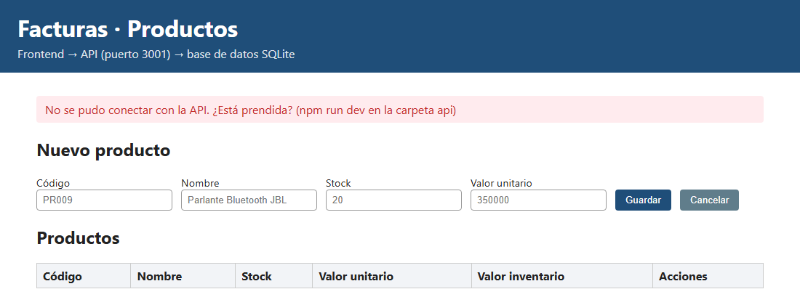
El catch de cargarProductos() atrapó el error y muestra un mensaje claro, en vez de una página en blanco. Vuelvan a prender la API con npm run dev.

Parte 6 · Seguridad y Git

6.1 Revisar las dependencias: npm audit
¿Para qué? Las 67 librerías instaladas las escribieron otras personas, y a veces se descubre que una tiene una falla de seguridad (vulnerabilidad). npm audit compara las versiones instaladas con la lista pública de fallas conocidas. La EA3 pide 0 vulnerabilidades críticas o altas.
En una segunda terminal, en la carpeta api:
npm audit # revisa las librerias instaladas contra la lista de fallas conocidas

Resultado:
found 0 vulnerabilities

6.2 Subir a GitHub
¿Para qué? Para guardar el proyecto en el repositorio. Pero sin node_modules/ (pesa mucho; cada uno la crea con npm install) y sin facturas.db (cada uno la crea con npm run crear-bd).
1. Los archivos .gitignore. Para qué: decirle a Git qué no subir.
En la carpeta facturas-app/, creen .gitignore con:
bd/*.db

En la carpeta facturas-app/api/, creen .gitignore con:
node_modules/

Línea | Qué ignora
bd/*.db | Cualquier archivo .db de la carpeta bd: la base de datos. Sí se sube facturas.sql.
node_modules/ | Las librerías descargadas.

2. Commit y push. Para qué: guardar el proyecto en el historial y subirlo:
cd .. # sale de api/ a facturas-app/, la raiz del repositorio
git init -b main # convierte facturas-app en un repositorio (solo la primera vez)
git add . # prepara todo (sin node_modules ni .db, por los .gitignore)
git status # comprueba que NO aparecen node_modules ni facturas.db
git commit -m "feat: aplicacion de facturas en 3 bloques con API por capas" # guarda el cambio

Comando | Qué hace
git init -b main | Crea el repositorio en la carpeta, con la rama main.
git add . | Prepara todo. Por los .gitignore, no incluye node_modules ni facturas.db.
git status | Debe mostrar facturas.sql, los archivos de api/ y de front/. Si aparece node_modules o facturas.db, un .gitignore está mal escrito o en otra carpeta.

Para subirlo, creen un repositorio público en GitHub (New repository, sin README) y ejecuten los dos comandos que GitHub muestra en "…or push an existing repository from the command line": git remote add origin ... y git push -u origin main.
📌 Ejemplo del profesor: https://github.com/ccastro2050/facturas-app
💡 Cuando alguien descargue el proyecto no va a tener node_modules ni facturas.db. Para ponerlo a funcionar: en una terminal, cd facturas-app/api, npm install, npm run crear-bd y npm run dev; en otra terminal, cd facturas-app/front, npm install y npm start.

Lo que viene: la Evidencia 3
¿Para qué? Lo de hoy es el modelo. En la siguiente clase se construye la tienda de la EA3 con la misma estructura:
Hoy: facturas | EA3: la tienda del equipo
bd/ con la tabla producto | La base de datos con las tablas productos y pedidos
api/ en 3 capas, 5 endpoints | La misma API en 3 capas, con 7 endpoints (se agregan los pedidos)
front/ con HTML y fetch | El frontend con React y Next.js: componentes, useState, useEffect y fetch

La EA3 (30 %, el enunciado y la rúbrica están en Canvas) pide además: npm audit con 0 vulnerabilidades críticas o altas, las pruebas de los endpoints con un error, mínimo 3 commits por integrante, la tag ea3, un PDF con el diagrama de la arquitectura y un video de máximo 5 minutos.

Si algo falla
Lo que sale | Por qué | Qué hacer
node :​ El término 'node' no se reconoce.​.​.​ | Node.js no está instalado, o VS Code se abrió antes de instalarlo. | Instalar Node.js LTS y reiniciar VS Code (0.1).
npm error enoent Could not read package.​json | Se ejecutó npm fuera de la carpeta api. | cd facturas-app/api y repetir.
Error [ERR_​MODULE_​NOT_​FOUND]:​ Cannot find package 'express' | Falta instalar las librerías: no existe node_modules. | npm install en la carpeta api.
Error [ERR_​MODULE_​NOT_​FOUND]:​ Cannot find module '.​.​.​\src\rutas\productoRutas' | En un import falta el .js al final, o el nombre del archivo está mal escrito. | Escribir la ruta completa con .js: "./rutas/productoRutas.js".
La API responde {​"error":​"Error interno del servidor"}​ y la terminal dice Error:​ no such table:​ producto | La base de datos no se ha creado: falta ejecutar el script. | npm run crear-bd (3.4).
Error:​ ENOENT:​ no such file or directory,​ open '.​.​.​\bd\facturas.​sql' | facturas.sql no está en facturas-app/bd/, o tiene otro nombre. | Revisar la estructura de carpetas (0.2).
ExperimentalWarning:​ SQLite is an experimental feature | Falta -​-​disable-​warning=​ExperimentalWarning en el script. No es un error: la API funciona igual. | Revisar los scripts de package.json (3.2).
No se pudo iniciar la API:​ el puerto 3001 esta ocupado (EADDRINUSE).​ | La API ya está prendida en otra terminal. | Ir a esa terminal y Ctrl + C, o cerrarla.
El navegador dice "No se puede acceder a este sitio" o "rechazó la conexión" en localhost:3001 | La API está apagada. | npm run dev en la carpeta api (3.9).
El navegador dice "rechazó la conexión" en localhost:3000 | El frontend está apagado. | npm start en la carpeta front (5.5).
La página dice "No se pudo conectar con la API" | La API está apagada. | npm run dev y F5 en la página.
{​"error":​"Ruta no encontrada"}​ | La URL está mal escrita: /api/producto, sin la s. | Revisar la URL: /api/productos.
El POST de pruebas.http responde 400 con todos los errores, aunque los datos están bien | Falta Content-​Type:​ application/​json o la línea vacía antes del JSON. | Revisar el formato (4.2).
{​"error":​"El JSON enviado no es valido"}​ | El JSON tiene un error: una coma de más o comillas simples. | Propiedades con comillas dobles y sin coma después del último dato.

Glosario
Término | Qué es
API | Programa que recibe peticiones y responde con datos, normalmente en JSON.
Backend | La parte que corre en el servidor: aquí, la API y la base de datos.
Bloque | Cada una de las 3 partes de la aplicación: base de datos, API y frontend.
Capa | Una parte dentro de la API con un solo trabajo: rutas, servicios o repositorio.
Código de estado | Número de la respuesta que dice cómo salió: 200, 201, 204, 400, 404, 500.
cors | Librería que permite que una página de otro origen llame a la API.
CRUD | Crear, leer, actualizar y borrar: las 4 operaciones con datos.
Endpoint | Combinación de método y ruta: GET /api/productos.
Express | Librería de Node.js para construir APIs.
fetch | Función de JavaScript para hacer peticiones a una API desde la página.
Frontend | La parte que ve el usuario en el navegador.
Inyección SQL | Ataque que mete SQL en un dato del usuario. Se evita con los ? del repositorio.
JSON | Formato de texto para enviar datos: { "codigo": "PR004" }.
Llave primaria | El dato que identifica a cada fila y no se repite: codigo.
Middleware | Función que se ejecuta en cada petición antes de las rutas: cors(), express.json().
Node.js | Programa que ejecuta JavaScript fuera del navegador.
npm | El gestor de paquetes de Node.js: instala librerías y ejecuta scripts.
package.json | La ficha del proyecto: nombre, librerías y comandos.
Petición / respuesta | Lo que el cliente pide / lo que el servidor devuelve.
Puerto | Número que identifica a un programa en el computador: 3001 para la API.
Repositorio (capa) | La capa que escribe el SQL. No confundir con el repositorio de GitHub.
Servicio (capa) | La capa de las reglas del negocio: validar y calcular.
SOLID | 5 principios para escribir código fácil de cambiar.
SQLite | Base de datos que se guarda en un solo archivo y viene con Node.js.

